Pressemeddelelse
Kulturskoler i Nordjylland
Tirsdag 12. marts 2019

NUS på københavnertur til Orkesterfestivalen 2019

I weekenden 16.-17. marts drager over 85 unge, nordjyske musikere til hovedstaden for at spille med ved Orkesterfestivalen. Søndag 17. marts skal de give koncert i DR Koncerthuset ligesom en lang række andre ungdomsorkestre fra hele landet.

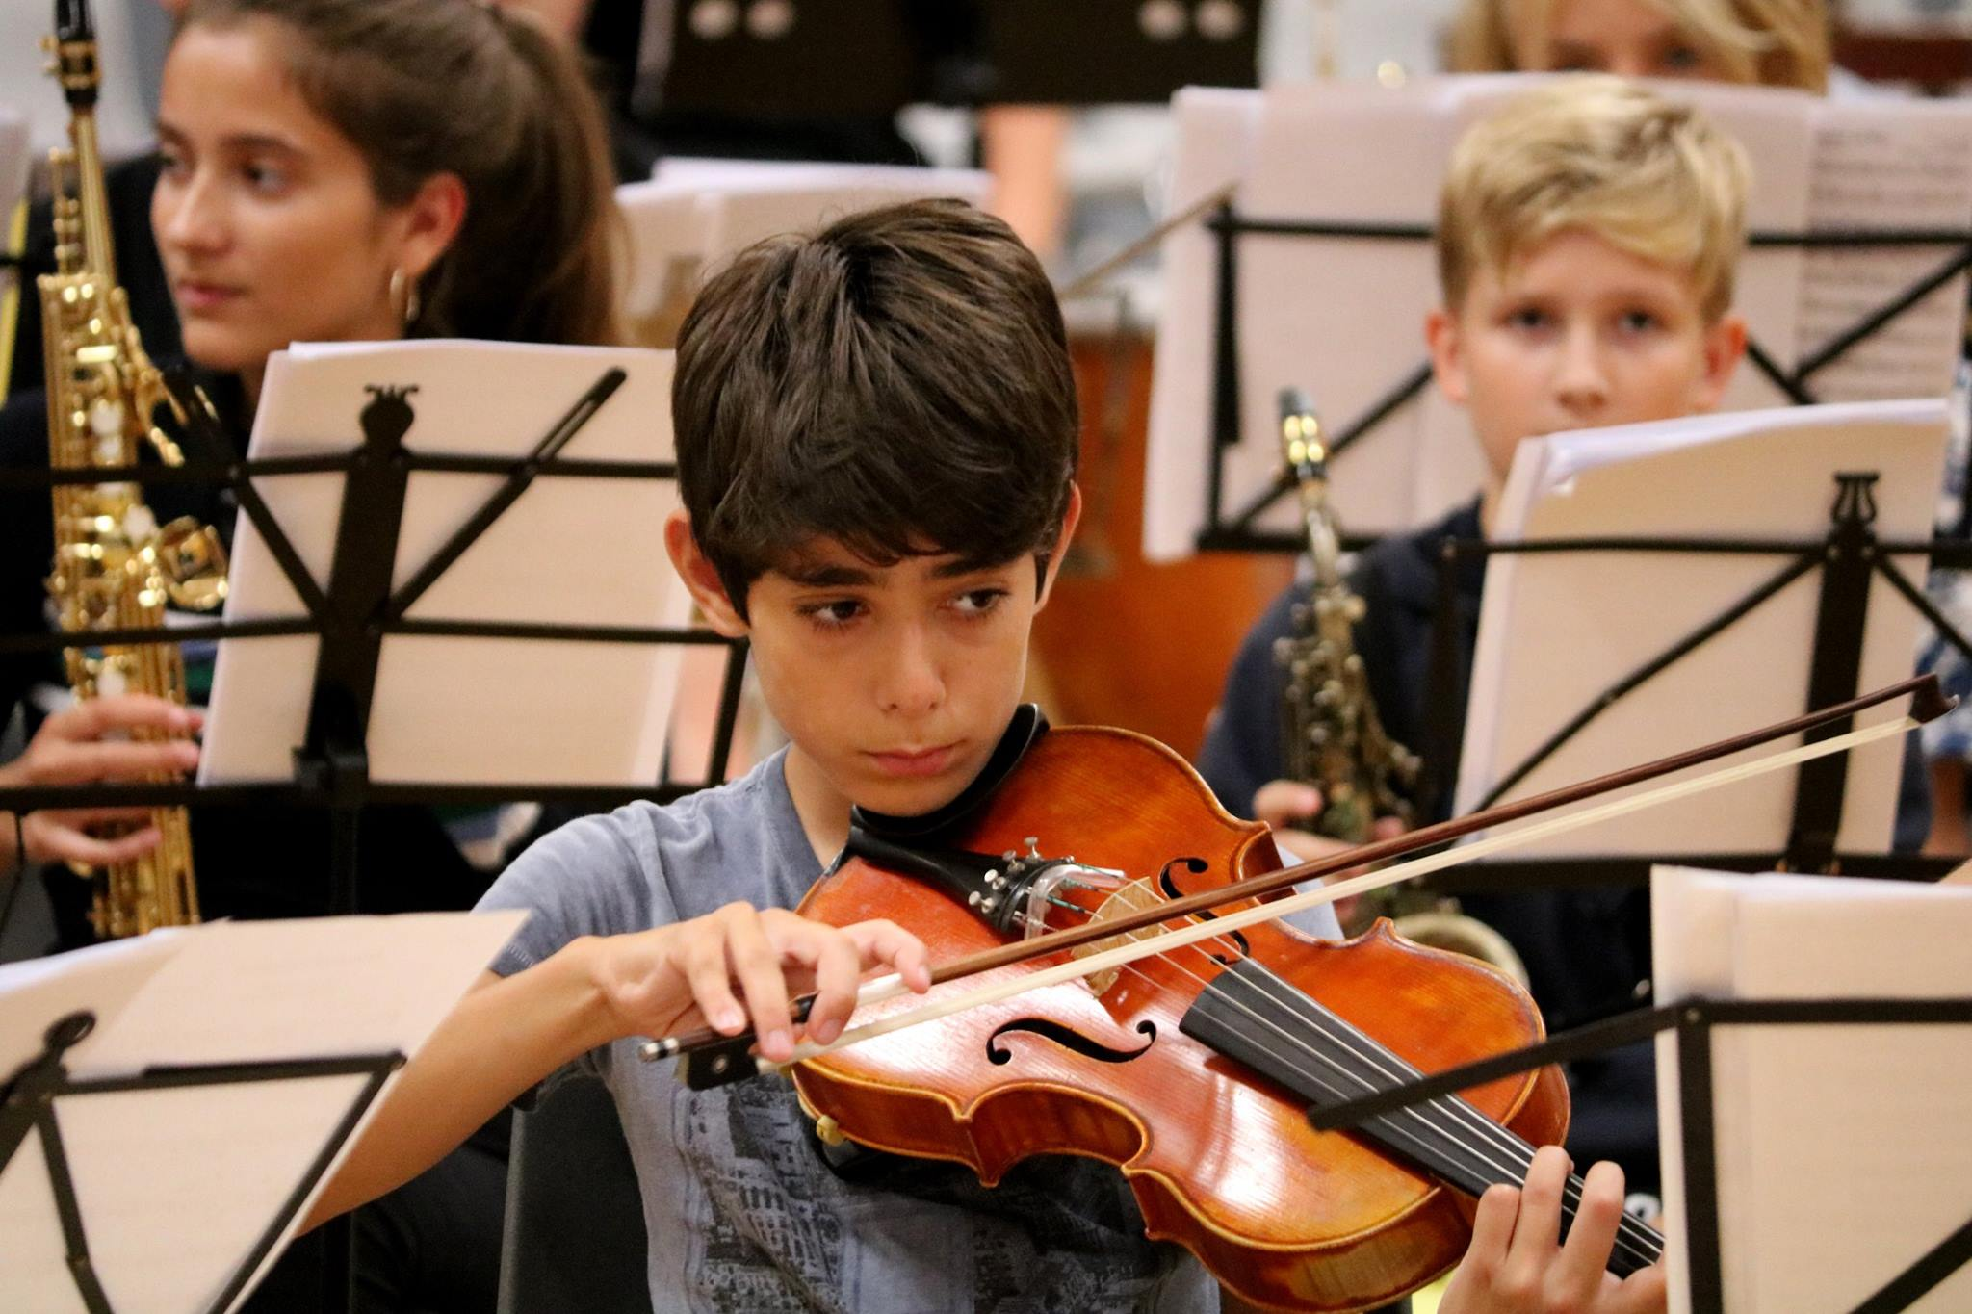

Nordjyllands Ungdomssymfoniorkester (NUS):
Det er første gang Nordjyllands Ungdomssymfoniorkester deltager i festivalen, hvor de blandt andet har Rimsky-Korsakov på programmet. Med dirigentstokken har vi den unge dirigent Johanne Grønkjær Lorenzen, som sidste år afsluttede det to-årige Malko-dirigenttalent-forløb, som Danmarks Radio har etableret. I august modtog Johanne som ungt nordjysk talent Den Obelske Familiefonds hæderspris ved åbningen af Opera i Rebild.

På turen skal de overnatte på Skolen på Islands Brygge. I løbet af lørdagen er der efter ankomsten tid til prøver, spaghetti og hygge. Søndag er der afgang til DR Koncerthuset, hvor der er tid til en kort forprøve inden koncerten kl 12:15.

Orkesterfestivalen:
Orkesterfestivalen er en stor, årlig koncertdag med orkestermusik for alle aldre arrangeret af organisationen Musik & Ungdom. Her spiller store ungdomssymfoniorkestre på op til 80 musikere såvel som harmoniorkestre, strygerensembler og kor fra musikskoler landet over – i alt deltager over 33 orkestre og mere end 1.300 musikere.

Festivalen er en på samme tid afslappet, ambitiøs og inspirerende platform for både de unge talentfulde musikere, der spiller i landets mange ungdomssymfoniorkestre og for musikelskende gæster fra nær og fjern.

FAKTA:

Hvor: DR Koncerthuset, Emil Holms Kanal 20, København
Overnatning: Skolen på Islands Brygge, Artillerivej 57, 2300 Kbh. S
Hvornår: Søndag 17. marts fra kl. 10.00 – 19.30
Pris: Der er fri adgang til alle koncerter hele dagen.
Mad & drikke: I foyeren vil det være muligt at købe mad og drikke.
Hjemmesiden: www.orkesterfestivalen.dk og www.kulturskolerinordjylland.dk
Kontakt: Christian Larsen, leder af Hjørring Musiske Skole, tlf: 2622 1122
Festivalleder: Mette Dahl Trudslev, mette@musik-ungdom.dk

Du kan finde billeder fra Orkesterfestivalen 2018 her (Fotograf: Sisse Stroyer) og billeder fra NUS sommerstævnet 2018 her.

Nordjyllands Ungdoms Symfoniorkester kaldet NUS, har eksisteret som regionalt projekt siden 2009, og organiseres af de Nordjyske Musik- og Kulturskoler i fællesskab. Der opereres med 3 til 4 stævner årligt, og værtskabet for stævnerne går på omgang imellem de Nordjyske kommuners musikskoler. Du kan læse mere om NUS og om Kulturskoler i Nordjylland, der står bag orkestret på www.kulturskolerinordjylland.dk

